**Pettorali solidali e ambientali del TORX®: il fondo “Valle d’Aosta per l’Ucraina” scelto come principale destinatario**

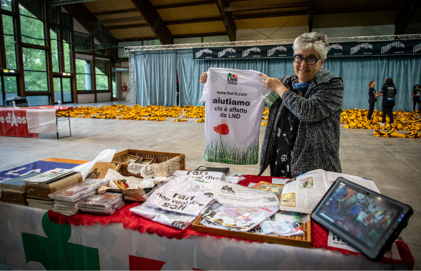

| ***Pettorali solidali - Foto Davide Verthuy -*** [***SCARICA QUI***](https://torxtrail.com/it/file/11915/download?token=MDgWvv8V&utm_source=sendinblue&utm_campaign=CS%2008%20-%202022%20ITA%20%20Pettorali%20solidali%20e%20ambientali%20del%20TORX%20il%20fondo%20Valle%20dAosta%20per%20lUcraina%20scelto%20come%20principale%20destinatario&utm_medium=email) |
| --- |

*Giovedì, 24 marzo 2022* - È iniziata solo da un paio di giorni ma stanno già andando a ruba i **pettorali solidali e ambientali** per le gare del circuito **TORX®**. La vendita resterà aperta **fino al 30 giugno**, o fino a esaurimento delle disponibilità, sul sito [www.100X100trail.com](https://www.100x100trail.com/?utm_source=sendinblue&utm_campaign=CS%2008%20-%202022%20ITA%20%20Pettorali%20solidali%20e%20ambientali%20del%20TORX%20il%20fondo%20Valle%20dAosta%20per%20lUcraina%20scelto%20come%20principale%20destinatario&utm_medium=email).

Quest'anno **VDA Trailers** ha deciso di devolvere il ricavato dei **20 pettorali solidali per** **TOR330 - Tor des Géants®** al [fondo “Valle d’Aosta per l’Ucraina”](https://www.fondazionevda.it/emergenza-ucraina/?utm_source=sendinblue&utm_campaign=CS%2008%20-%202022%20ITA%20%20Pettorali%20solidali%20e%20ambientali%20del%20TORX%20il%20fondo%20Valle%20dAosta%20per%20lUcraina%20scelto%20come%20principale%20destinatario&utm_medium=email), istituito dalla **Fondazione comunitaria della Valle d’Aosta** e il **Coordinamento Solidarietà Valle d’Aosta**, in partenariato con la **Presidenza della giunta regionale della Valle d’Aosta** e il **Consiglio permanente degli enti locali**, per rispondere all’emergenza umanitaria connessa alla guerra in Ucraina con un’azione di solidarietà comune e coordinata.

“Abbiamo deciso di supportare gli sforzi della comunità valdostana nel garantire l’accoglienza più opportuna a chi fugge dalla guerra e nel portare avanti azioni di sostegno della popolazione ucraina, da realizzare in rete con organizzazioni presenti anche al di fuori del territorio valdostano”, spiegano **Alessandra Nicoletti** e **Paolo Griselli**, rappresentanti di **VDA Trailers**. La prima tranche del contributo, vista la grande adesione registrata nelle prime ore di vendita dei pettorali, è già stata versata sul fondo.

“E’ sempre bello quando due mondi s’incontrano”, commenta il Presidente della Fondazione Comunitaria della Valle d’Aosta, **Pietro Passerin d’Entrèves**. “In questo caso quello del Terzo settore e quello dello sport. Alla fine, è un po’ il contrario della guerra. È un messaggio di solidarietà: uniti assieme per una raccolta fondi che vuole essere concreta e mirata. Una raccolta che parte dalle nostre montagne, ma che è attenta a ciò che accade in un mondo sempre più interconnesso, anche nelle ricadute drammatiche delle crisi umanitarie”.

Il ricavato dei **20 pettorali solidali** **TOR130 - Tot Dret** saranno invece devoluti a [LND Famiglie Italiane ONLUS](https://www.lesch-nyhan.eu/it/?utm_source=sendinblue&utm_campaign=CS%2008%20-%202022%20ITA%20%20Pettorali%20solidali%20e%20ambientali%20del%20TORX%20il%20fondo%20Valle%20dAosta%20per%20lUcraina%20scelto%20come%20principale%20destinatario&utm_medium=email), realtà nata nel 2011 e impegnata nella lotta contro la sindrome di **Lesch-nyhan**, una rarissima malattia che colpisce i bambini, impedendo loro di agire, camminare e muoversi liberamente. LND è sempre presente alla partenza del TOR con “**I maratonabili**”, iniziativa nata per vincere una sfida più importante di qualunque competizione, ovvero consentire a ragazzi diversamente abili di vivere appieno le emozioni e il divertimento proprie di un evento sportivo.

I **10 pettorali ambientali** previsti per il **TOR330 - Tor des Géants®**, infine, andranno a sostenere il progetto **EcoloTOR**, a sostegno di tutte le attività di riduzione dell'impatto ambientale del **TORX®**,

dal risparmio energetico alla raccolta dei rifiuti, affiancata da un’azione continua di ricerca e analisi sul territorio valdostano, nei giorni di gara. Attività già messe in campo in passato e previste dalla **Carta di Courmayeur** per gli eventi sportivi a basso impatto ambientale, di cui **VDA Trailers** è ideatrice e firmataria insieme al Ministero dell'Ambiente.



**Cos'è un PAX?**

Il **PAX** è un sistema che permette di potersi iscrivere al **TOR330 - Tor des Géants®** senza passare dal sorteggio. I **PAX** sono pettorali dedicati esclusivamente a chi ha concluso una gara **TORX®** **eXperience**, indipendentemente dalla posizione in classifica.

Ogni anno viene messo a disposizione per il TOR330 - Tor des Géants® un numero limitato di PAX.

Per ottenere un PAX bisogna essere finisher di una gara TORX® eXperience, in automatico, si otterrà il PAX per potersi iscrivere al TOR330 - Tor des Géants® dell'anno successivo.

**Le gare TORX® experience**

- **TOR130 - Tot Dret**: 200 PAX per il TOR330 - Tor des Géants® 2023. Gara dal 13 al 15 settembre 2022 - Iscrizioni dal 1° marzo 2022 su www.100x100trail.com

- **Gran Trail Couramyeur,** GTC100: 100 PAX per il TOR330 - Tor des Géants® 2023 dall'8 al 10 luglio 2022 - Iscrizioni aperte su www.100x100trail.com

- NEW! **TORX® Cina** - LetourSports: estate 2022, maggiori informazioni a breve

- **altre tappe in Italia e all'estero** verranno annunciate nei prossimi mesi

**PRESS OFFICE TORX®**

**Erica Motta - Head of Communication**

M + 39 347 1342003

e.motta@vdatrailers.it

**Massimiliano Riccio - PiùPress**

M +39 347 9179915

press@vdatrailers.it